(Nombre de la escuela)
Planeación de inglés – Educación a distancia
Grado: Tercero Grupos: (A, B, etc.) Unidad: 3 Periodo: 3 al 6 de Noviembre
Maestro(a): (Nombre)

AMBIENTES SOCIALES DE APRENDIZAJE: ACADÉMICO Y DE FORMACIÓN
Actividad comunicativa: Interpretación y seguimiento de instrucciones.
Práctica social del lenguaje: Interpreta y escribe instrucciones para hacer un experimento sencillo.

Aprendizajes esperados | - Identificar vocabulario relacionado con experimentos científicos.

 | Actividad | Evidencia solicitada
A usar tu cuaderno | Visitar la siguiente página de internet y tomar apuntes: https://www.juicyenglish.com/blog/science-experiments-vocabulary  Resolver los siguientes ejercicios en línea:  https://www.juicyenglish.com/d3gs10Exercise01.html  https://www.juicyenglish.com/d3gs10Exercise02.html | Fotografía de:  - Apuntes en la libreta.  - Ejercicios resueltos.
A divertimos | Resolver el siguiente crucigrama en línea:  https://www.juicyenglish.com/d3gs10Exercise03.html | Fotografía de:  - Crucigrama resuelto.
Para aprender más | Ver el siguiente video y tomar nota:  https://www.youtube.com/watch?v=4MHn9Q5NtdY  Resolver el siguiente ejercicio en línea:  https://www.juicyenglish.com/d3gs10Exercise04.html | Fotografía de:  - Apuntes en la libreta.  - Ejercicio resuelto.
A compartir en familia | En familia creen un memorama con al menos 5 pares de cartas sobre vocabulario relacionado con el tema. | Fotografía de:  - Memorama.
Evaluación | Ver la siguiente imagen e identificar los materiales y verbos posiblemente usados en el experimento.  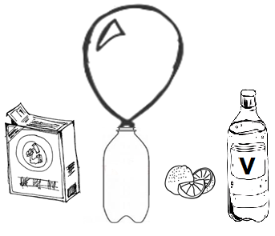.  Materials: 1. ______________________ 2. ______________________ 3. ______________________ 4. ______________________ 5. ______________________ ​ Verbs: 1. _________________ 2. _________________ | Fotografía de:  - Las respuestas.

